Изготовление и поставка: 65 рабочих дней̆ со дня поступления предоплаты. Условия оплаты: 70% предоплата 30 % по уведомлению о готовности оборудования на заводе.
Доставка силами поставщика за счет покупателя либо самовывоз
Спецификация на смеситель двухвальный СГ-500
№ | Наименование единицы | объемы | КОЛ-ВО | СТ-СТЬ
1 | Емкость однослойная общим объемом 500л, из пищевой нержавеющей стали AISI 304 горизонтального типа. Расположен на раме из углеродистой стали под покраску. Крышка-решетка откидная. Перемешивающее устройство – 2 –е мешалки с лопатками, с приводами мотор-редуктор 5.5 кВт, 50 об/мин. с регулятором частоты вращения. Внизу расположен шнек для смешения компонентов и выгрузки продукта через поворотную заслонку, диаметр шнека 95 мм, с приводом мотор-редуктор 2,2 кВт, 28-30 об/мин. Выгрузка ДУ 105. Пульт управления, включая пускатель перемешивающего устройства. Частотный преобразователь на каждый привод мешалки. Амперметр -сигнализатор аварии. | 500л | 1 | 1 150 000 р.
2 | Насос-гомогенизатор НГД-15М для гомогенизации начинок, эмульсий, молочных продуктов, майонеза, соусов, пюре, косметических средств, кремов, мазей и и т.п. Мощность привода 7.5 кВт редуктор 2цу. Торцевое уплотнение. | 275 000р. | 1 | 250 000р.
3 | Трубопроводная обвязка на рециркуляцию и выгрузку продукта, запорная арматура. | 50 000р | 1 | 50 000р
 |  |  | Итого | 1 450 000,00

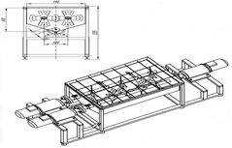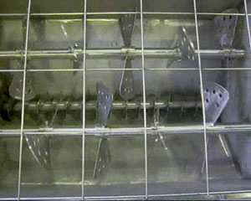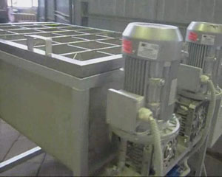

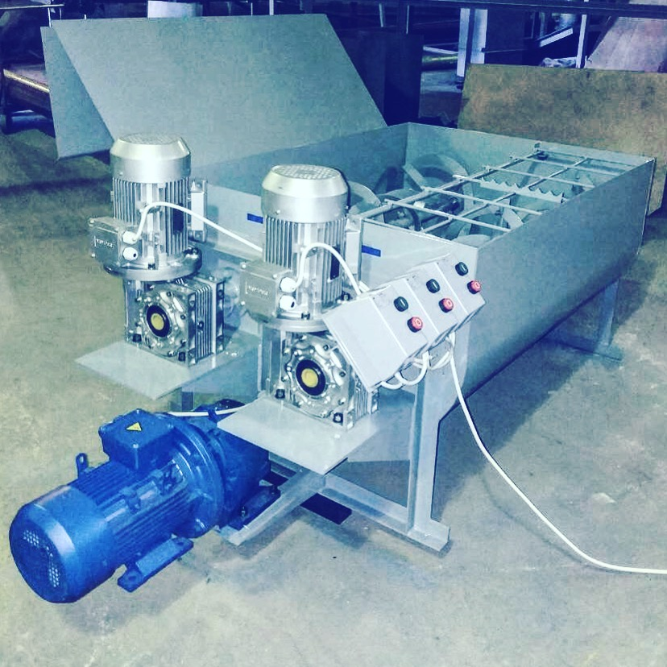
Ген директор______________ Цыхонь В.И

